MACARONS CREOLES

**100 gr chocolat noir**

**125 gr noix de coco**

**75 gr de sucre**

**2 blancs d’œuf en neige**

**----------**

**Faire fondre le chocolat au bain-marie avec 1 cuillerée à soupe d’eau.**

**Battre les blancs en neige avec la noix de coco et le sucre.**

**Puis verser le chocolat fondu sur le mélange en remuant.**

**Travailler pendant 5 minutes.**

**Faire des petits tas sur une plaque à four. Cuisson thermostat 7 – température 180 degré pendant 8 minutes env.**

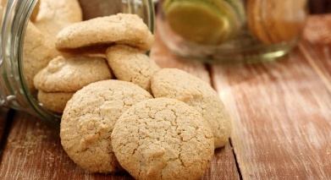

BIARRITZ

**100 gr de beurre**

**100 gr de poudre d’amande**

**100 gr de sucre**

**2 blancs d’œuf en neige**

**50 gr de farine**

**---------**

**Tourner le beurre en mousse.**

**Ajouter le sucre et les amendes puis mélanger le tout pendant 7 minutes au mixeur.**

**Ajouter les blancs en neige, puis la farine en dernier.**

**Faire des petits tas de la grosseur d’une noisette.**

**Cure à four doux – température 170 degré pendant env. 10 à 15 minutes.**

**Après cuisson, coller les biscuits deux à deux avec du chocolat noir fondu au bain-marie.**

